TC SPACE DATA LINK PROTOCOL

- INTRODUCTION
- OVERVIEW
  - Concept of TC Space Data Link Protocol
    - Architecture
TC-SDLP được thiết kế để truyền tải nhiều kiểu dữ liệu không gian khác nhau space link.
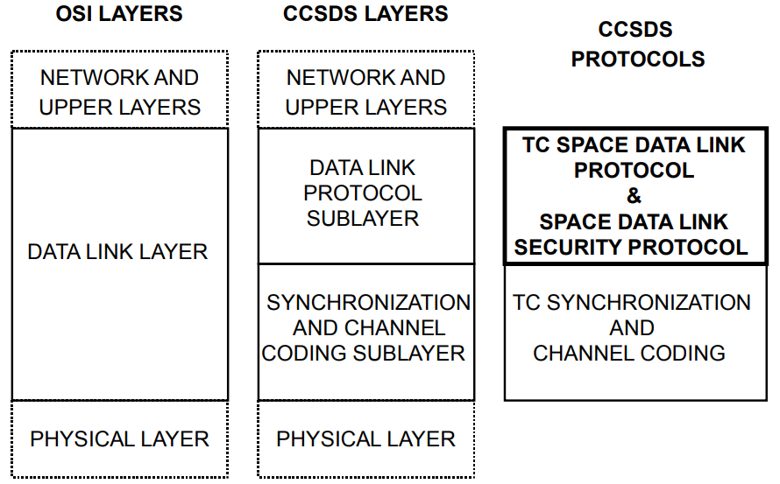
Relationship with OSI Layers

    - Protocol Features
TC-SDLP cung cấp ba đặc tính chính bao gồm:
- Efficient Data Transfer: Cung cấp các dịch vụ để truyền các SDU qua space link. Các chức năng bao gồm:
  - Segmentation and blocking of SDU
  - Transmission control of SDU
- Sharing the Physical Channel:
  - Tính năng chính của TC-SDLP là cơ chế Virtual Channel giúp chia một Physical Channel thành nhiều VC.
  - Ngoài ra, giao thức này cho phép SDU từ nhiều nguồn khác nhau hợp lại với nhau trong cùng một VC sử dụng Multiplexer Access Points (MAPs).
- Optional Space Data Link Security Protocol:
  - Data Link Protocol Sublayer bao gồm giao thức Space Data Link Security (SDLS). SDLS cung cấp khả năng bảo mật như xác thực, bảo mật.

    - Addressing
Cơ chế phân địa chỉ của TC-SDLP được thiết kế theo cấu trúc phân cấp, cho phép định tuyến chính xác nhiều luồng dữ liệu khác nhau trên cùng một Physical Channel.
Transfr Frame Header bao gồm 3 trường định danh:
- TFVN (Transfer Frame Version Number): Số phiên bản TF.
- SCID (Spacecraft Identifier): Mã định danh tàu vũ trụ.
- VCID (Virtual Channel Identifier): Mã định danh kênh ảo.
Master Channel Identifier – MCID:
- MCID = TFVN + SCID.
Global Virtual Channel Identifier – GVCID:
- GVCID = MCID + VCID.
Global MAP ID: GMAP ID = GVCID + MAP ID.
Physical Channel:
- Khác với các kênh logic bên trên, Physical Channel không được định danh trực tiếp bằng bất kỳ bit nào trong header của TF. Thay vào đó, nó được nhận diện bằng Physical Channel Name do hệ thống quản lý thiết lập.
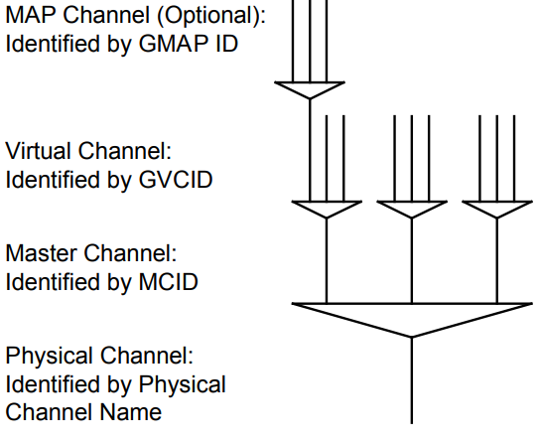
Relationships Between Channels

  - Overview of Service
    - Common Features Of Services
TC-SDLP cung cấp một nền tảng giao tiếp với các dịch vụ do nó cung cấp dựa trên các Service Access Point. Các đặc tính hoạt động cốt lõi bao gồm:
- Servcie Access Point – SAP:
  - Mọi dịch vụ truyền dữ liệu của TC-SDLP đều được cung cấp thông qua SAP.
  - Mỗi người dùng sẽ được xác định bằng một địa chỉ SAP riêng biệt.
  - Đối với các SDU cùng loại khi được gửi đến một SAP cụ thể, giao thức sẽ xử lý chúng theo đúng trình tựu mà chúng được thêm vào.
- Ba đặc tính cơ bản của các dịch vụ cung cấp bởi giao thức:
  - Unidirectional services: Truyền dữ liệu một chiều.
  - Asynchronous servcies: Không có ràng buộc về thời gian truyền dữ liệu. Thời điểm truyền dữ liệu thực tế sẽ do nhà cung cấp quyết định, phụ thuộc vào các quy tắc riêng biệt của từng sứ mệnh và lưu lượng truyền tải tại thời điểm đó.
  - Sequence preserving services: Dịch vụ sẽ cố gắng bảo toàn thứ tự các SDU ở phía người nhận.

    - Service Types
      - Overview
TC-SDLP cung cấp hai loại dịch vụ (Sequence-Controlled và Expedited). Các dịch vụ này xác định độ tin cậy của việc các SDU đã được vận chuyển tới người nhận hay chưa.
Cả 2 dịch vụ này đều được cung cấp ở mọi SAP ngoại trừ Virtual Channel Fraem, Master Channel Frame, và COP Management Servies. Và các dịch vụ này sẽ được áp dụng cho từng SDU do người gửi chỉ định type.

      - Sequence-Controlled Service (Type-A Service)
Sequence-Controlled Service (Type-A Service) sử dụng quy trình ARQ (Automatic Repeat Request) kiểu ‘go-back-n’ với cơ chế sequence-control ở cả sending end và receiving end cùng với một standard report trả về từ phía nhận đến phía gửi.
Cơ chế truyền lại đảm bảo khả năng cao dữ liệu được truyền thành công tới phía người nhận với:
- Không có SDU bị mất,
- Không có SDU lặp,
- Không cso SDU được truyền tới sai thứ tự.
      - Expedited Service (Type-B Service)
Expedited Service (Type-B Service) thường chỉ được sử dụng trong những trường hợp vận hành đặc biệt, tiêu biểu trong các hoạt động thu hồi tàu vũ trụ, hoặc một giao thức lớp cao hơn cung cấp khả năng truyền lại.
Với dịch vụ Type-B, SDU được cung cấp bởi người gửi chỉ được truyền một lần duy nhất. Không có đảm bảo nào về việc tất cả SDU được truyền bằng dịch vụ này có thể tới người nhận.

    - Summary of Services
      - Overview
Có 6 dịch vụ truyền dữ liệu được cung cấp bởi TC-SDLP. Hai trong số đó (MAP Packet và MAP Access) được cung cấp cho một MAP Channel. Ba trong số đó (VC Packet, VC Access, VC Frame) được cung cấp cho một VC. Dịch vụ còn lại (Master Channel Frame) được cung cấp cho một MC.
Ngoài ra, giao thức này cung cấp một dịch vụ quản lý (COP Management Servce). Dịch vụ này được quản lý ở phía gửi để kiểm soát quy trình truyền lại tự động COP của VC.
---------------------------------------- Note ---------------------------------------
Giao thức SDLS có thể cung cấp các tính năng bảo mật cho SDU được truyền bởi vài dịch vụ:
- Mã hóa: Đảm bảo bảo mật bằng cách ẩn nội dung dữ liệu;
- Xác thực: Xác nhận nguồn gốc và tính toàn vẹn của dữ liệu
---------------------------------------------------------------------------------------
Service | Service Type | SDU | SAP Addess | SDLS Security Features
MAP Packet | Type-A & Type-B | Packet | GMAP ID + PVN | ALL
VC Packet | Type-A & Type-B | Packet | GVCID + PVN | ALL
MAP Access | Type-A & Type-B | MAP_SDU | GMAP ID | ALL
VC Access | Type-A & Type-B | VCA_SDU | GVCID | ALL
VC Frame | N/A | TF | GVCID | ALL
MC Frame | N/A | TF | MCID | ALL
COP Management | N/A | N/A | GVCID | ALL
Summary of Services Provided by TC Space Data Link Protocol

Nhóm dịch vụ truyền gói (MAPP, VCP):
- SDU: Chuyển giao các gói dữ liệu có độ dài thay đổi, được phân định rõ rằng và căn chỉnh theo octet. Các packet này bắt buộc phải có PVN.
- Phương thức hoạt động: Cung cấp cả hai phương thức Type-A và Type-B.
- Multiplexing: Nhiều người dùng khác nhau có thể chia sẻ chung một kênh MAP hoặc VC. Trong trường hợp này, TC-SDLP sẽ thực hiện ghép kênh các packet này thành một luồng duy nhất để truyền đi.
Nhóm dịch vụ truyền truy cập (MAPA, VCA):
- SDU: Chuyển giao các đơn vị dữ liệu có định dạng riêng (privately formatted) với độ dài thay đổi.
  - Điểm khác biệt về kích thước: Với MAPA, độ dài của SDU không bị giới hạn bởi kích thước Data Field của TF (vì có cơ chế phân mảnh). Ngược lại với VCA, độ dài SDU không được vượt quá kích thước tối đa của Data Field của TF.
- Phương thức hoạt động: Cung cấp cả hai phương thức Type-A và Type-B.
- Tính độc quyền: Chỉ có một người dùng duy nhất được phép sử dụng dịch vụ này trên một kênh MAP hoặc VC. Tuyệt đối kông có sự ghép kênh các dữ liệu từ nhiều người dùng khác nhau trên cùng một kênh đối với dịch vụ Access.
Nhóm dịch vụ truyền khung (VCF, MCV):
- SDU: Chuyển giao các TC TF được định dạng một phần và được tạo ra bởi một thực thể giao thức độc lập.
- Phương thức hoạt động: Các dịch vụ này không đảm bảo tính trọn vẹn và cũng không phân biệt giữa Type-A hay Type-B. Người dùng dịch vụ phải tự thực hiện các quy trình cần thiết để kiểm soát tuần tự hoặc chuyển phát nhanh.
- Tính chất quan trọng:
  - Chỉ dành cho những người dùng đáng tin cậy (đã được chứng nhận) để đảm bảo các frame tạo độc lập không phá vỡ tính toàn vẹn của liên kết không gian.
  - Mỗi kênh (Kênh Ảo hoặc Kênh Chính) chỉ phục vụ một người dùng duy nhất, không ghép kênh dữ liệu từ nhiều người dùng.
Dịch vụ quản lý (COP Management Service:
- Mục đích: Đây là dịch vụ quản lý được sử dụng tại đầu phát nhằm kiểm soát các hoạt động của cơ chế truyền lại tự động (COP) cho một Kênh Ảo cụ thể.
- Tính chất quan trọng: Người dùng điều khiển COP thông qua việc gọi các "Chỉ thị" (Directives) và sẽ nhận được các thông báo từ nhà cung cấp dịch vụ về trạng thái hoặc sự kiện xảy ra. Chỉ một người dùng được ủy quyền duy nhất mới được phép quản lý COP cho một Kênh Ảo.
  - Overview Of Functions

